Hurtownie Danych – Laboratorium 2
Proces ekstrakcji danych (ETL) II – kontynuacja: Ćwiczenie 1.2, Zadanie 1.1, Ćwiczenie 2.1, Ćwiczenie 2.2, Zadanie 2.1 (Visual Studio 2019, SSIS Projects 3.15).
Uwaga dotycząca środowiska: baza danych to SQL Server 2019 Express LocalDB ((localdb)\MSSQLLocalDB) z dostawcą Microsoft OLE DB Driver 19. Komponent SQL Server Destination wymaga pełnej, lokalnej instancji SQL Server, dlatego w jego miejsce użyto OLE DB Destination (ta sama funkcja – zapis do tabeli).

Ćwiczenie 1.2 – zapis do bazy danych

1. Baza danych Studenci (Simple Recovery Model)
Baza utworzona skryptem (sql/01_create_db.sql, sql/02_tables.sql): CREATE DATABASE Studenci; ALTER DATABASE Studenci SET RECOVERY SIMPLE.
SELECT name, recovery_model_desc FROM sys.databases WHERE name = N'Studenci';
name recovery_model_desc
Studenci SIMPLE

2. Transformacja Multicast między Derived Column a Flat File Destination
Multicast przekazuje te same wiersze do dwóch wyjść: do pliku i do tabeli.
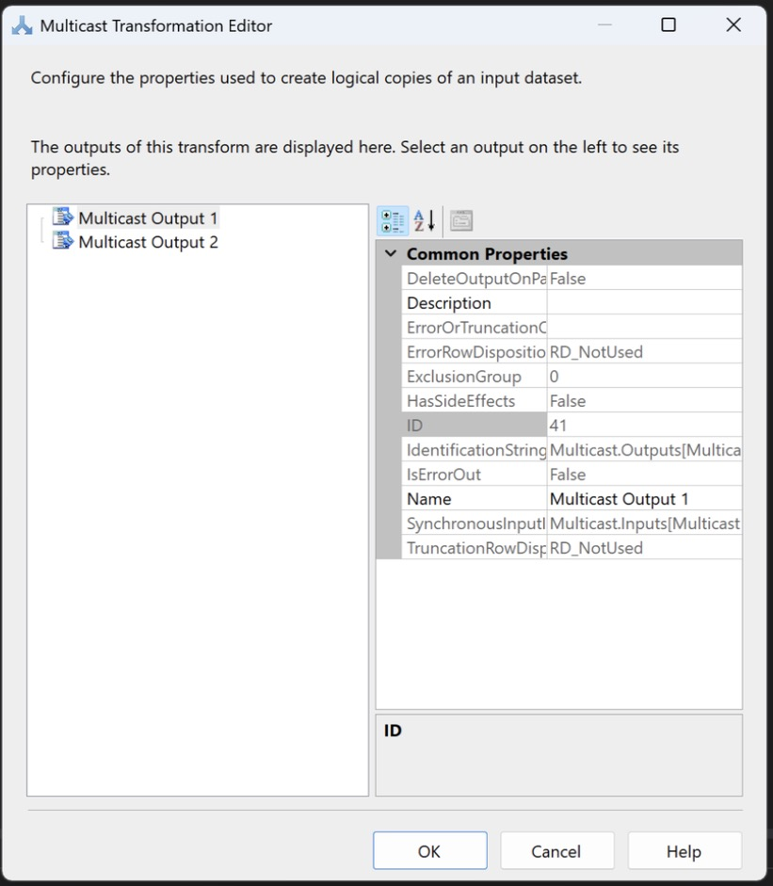

3. Źródło wynikowe w bazie Studenci, tabela ImieNazwisko
OLE DB Destination z menadżerem połączeń (localdb)\MSSQLLocalDB.Studenci (Windows Authentication), tabela dbo.ImieNazwisko.
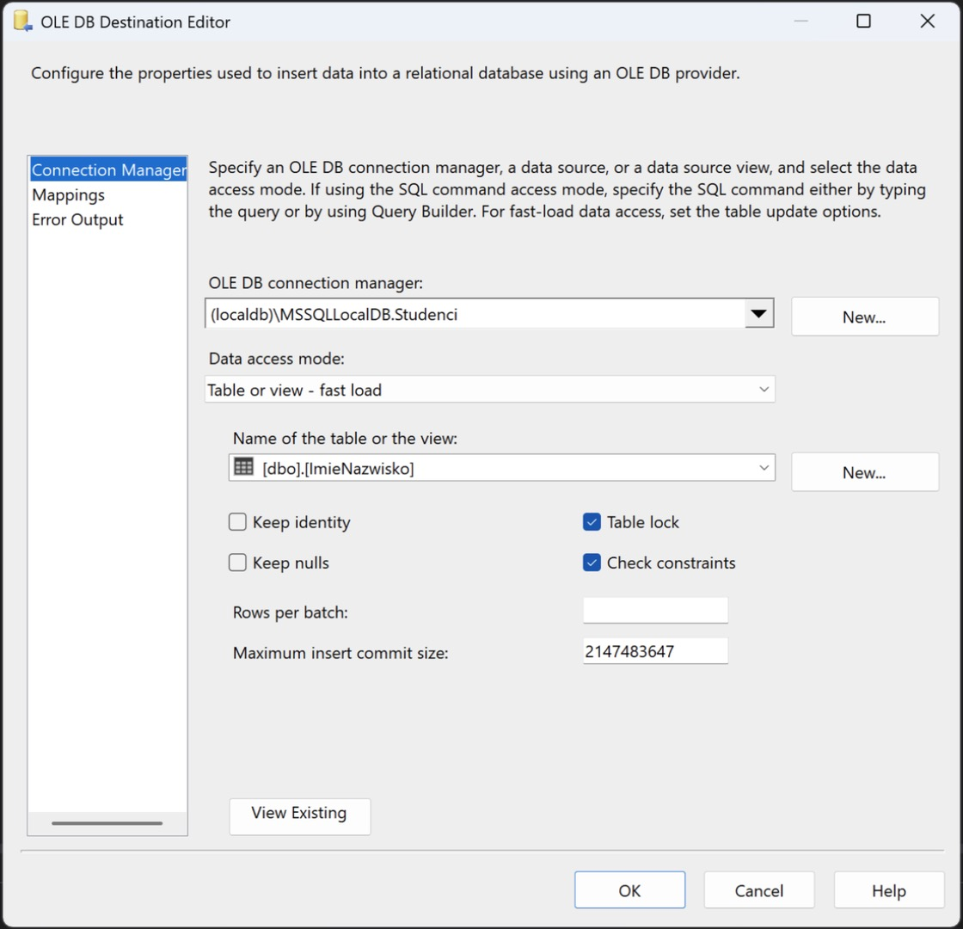
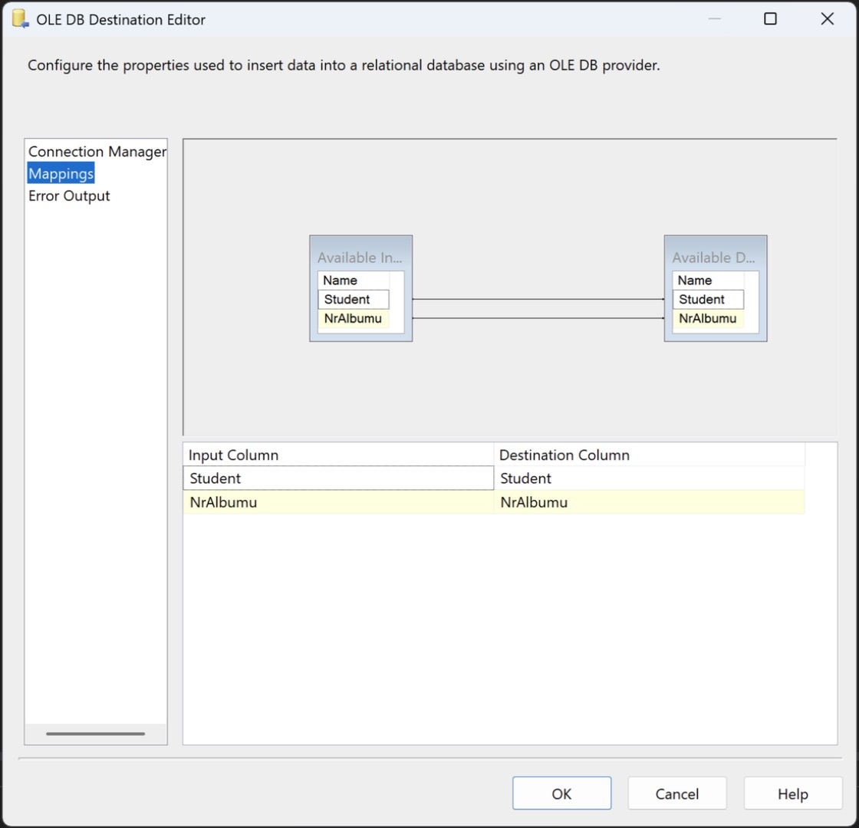

4. Execute SQL Task „WyczyśćImięNazwisko”
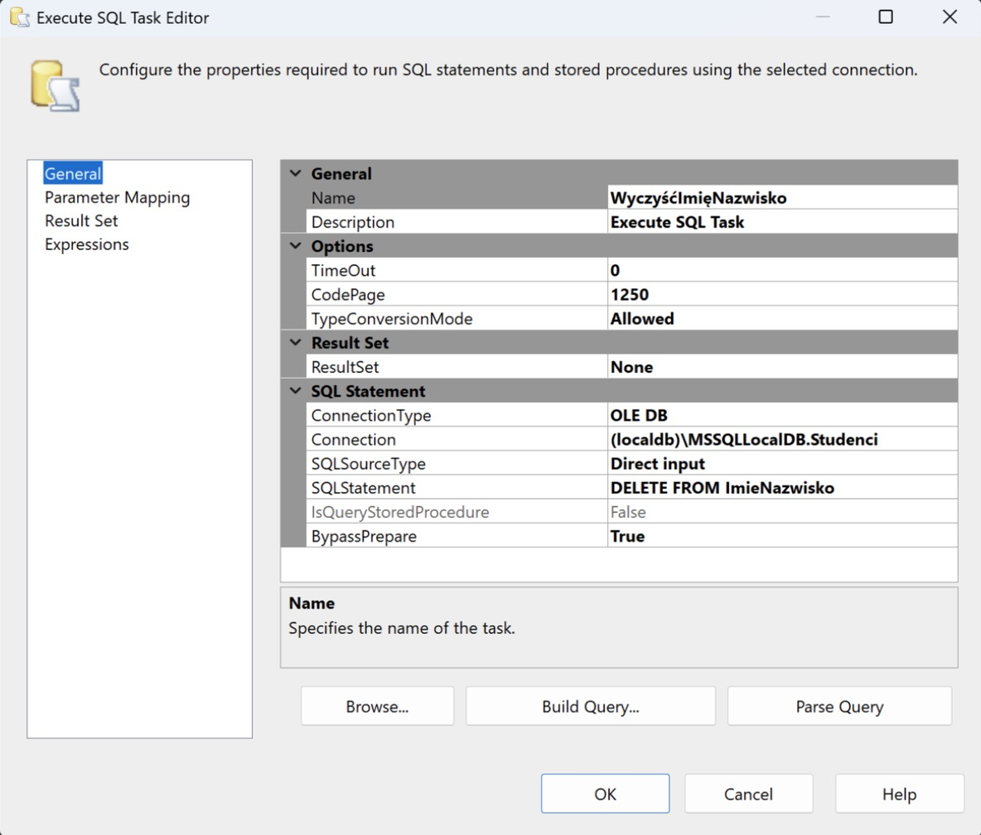

5. Precedence Constraint: WyczyśćImięNazwisko → Importuj Studentów
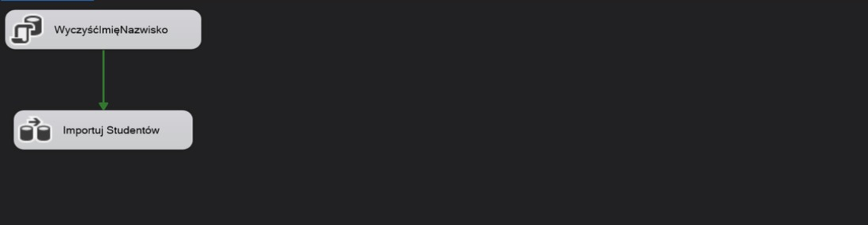

6. Uruchomienie pakietu i sprawdzenie wyników
72 wiersze ze źródła, 67 poprawnych zapisanych równocześnie do pliku i do tabeli.
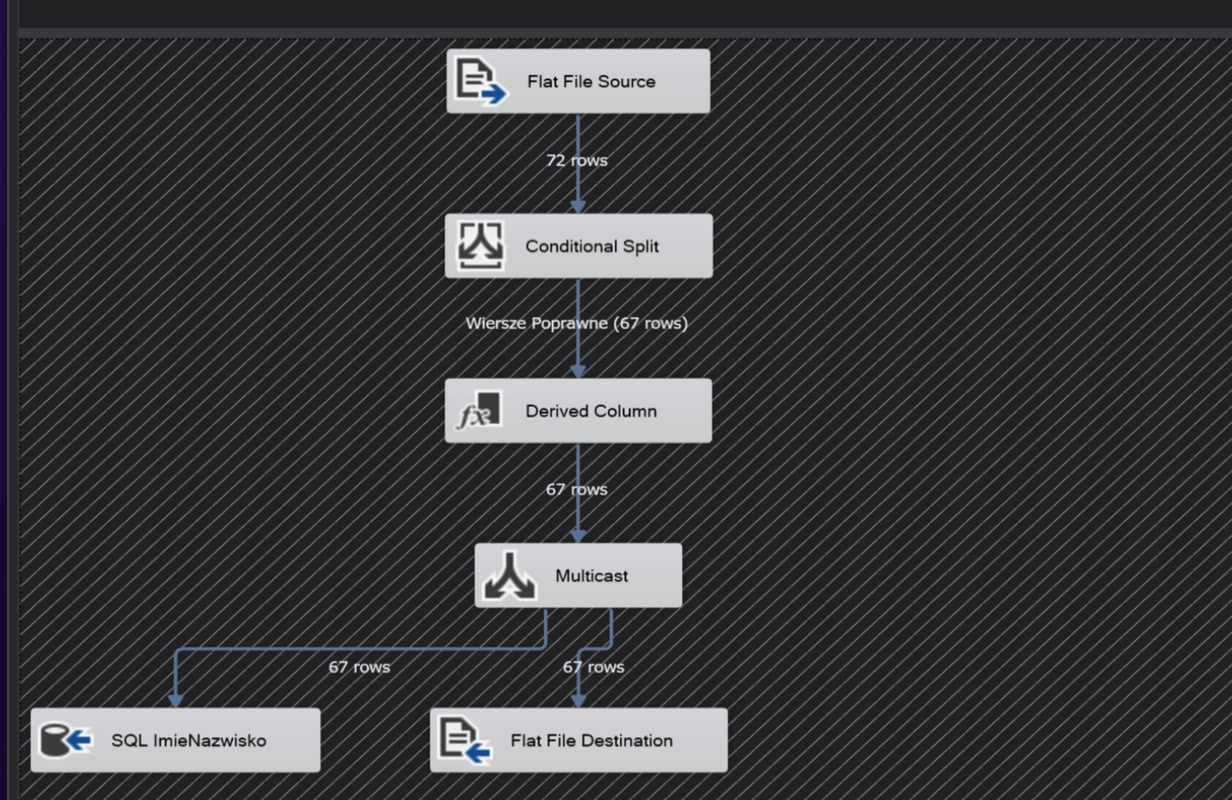
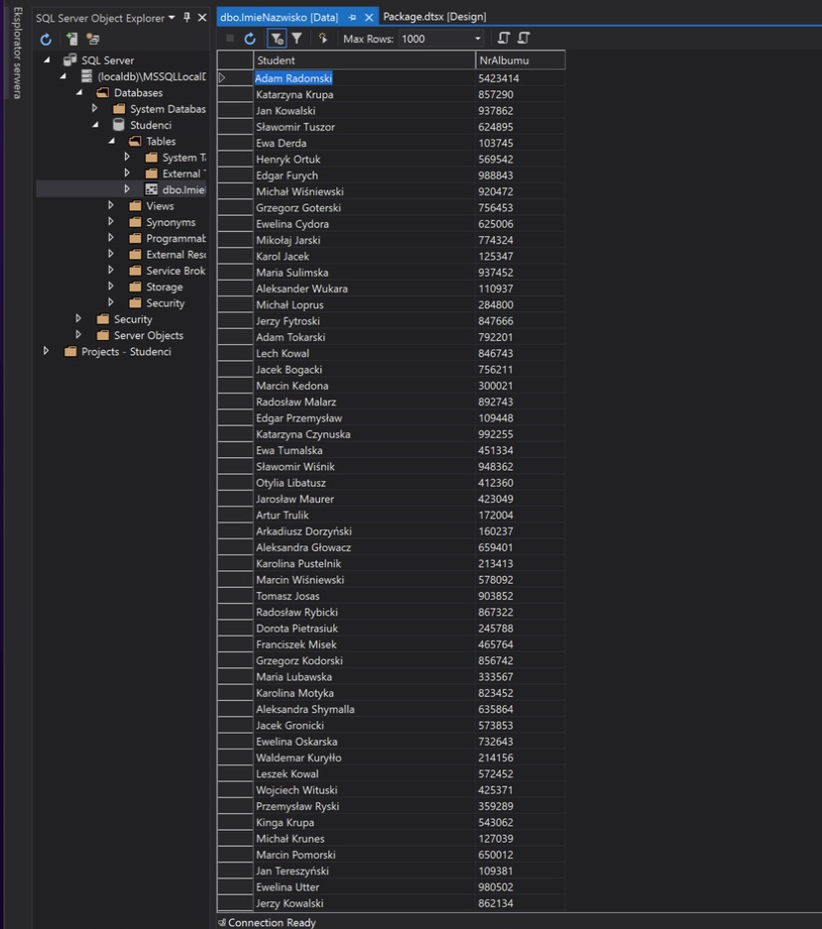

Zadanie 1.1 – kolumna z numerem indeksu
W Derived Column dodano nową kolumnę NrAlbumu (tekst między nawiasami), a kolumnę Student nadpisuje się imieniem i nazwiskiem. Zmieniono mapowania w pliku i w tabeli (powyżej widoczne obie kolumny).
NrAlbumu = (DT_STR,10,1250)SUBSTRING(Student,FINDSTRING(Student,"(",1) + 1,FINDSTRING(Student,")",1) - FINDSTRING(Student,"(",1) - 1)

Ćwiczenie 2.1 – Sequence Container, zmienna, Script Task

1. Sequence Container „Plik Nie Istnieje” z dotychczasowymi zadaniami
Kontener zawiera WyczyśćImięNazwisko i Importuj Studentów. Poniżej diagram całego pakietu po uruchomieniu bez pliku wynikowego (punkt 9).
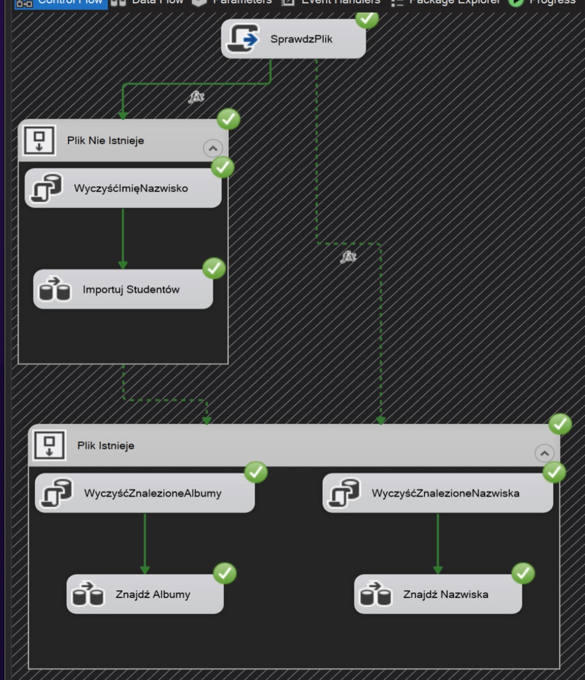

2. Zmienna PlikIstnieje (Boolean)
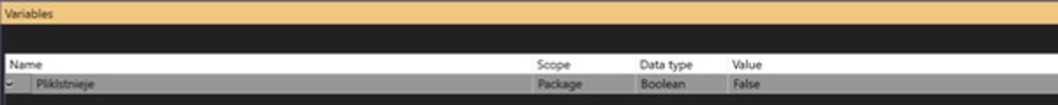

3. Script Task „SprawdzPlik” (Visual Basic)
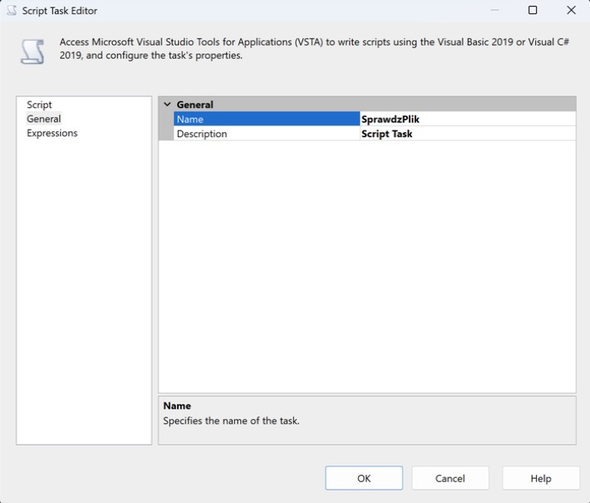
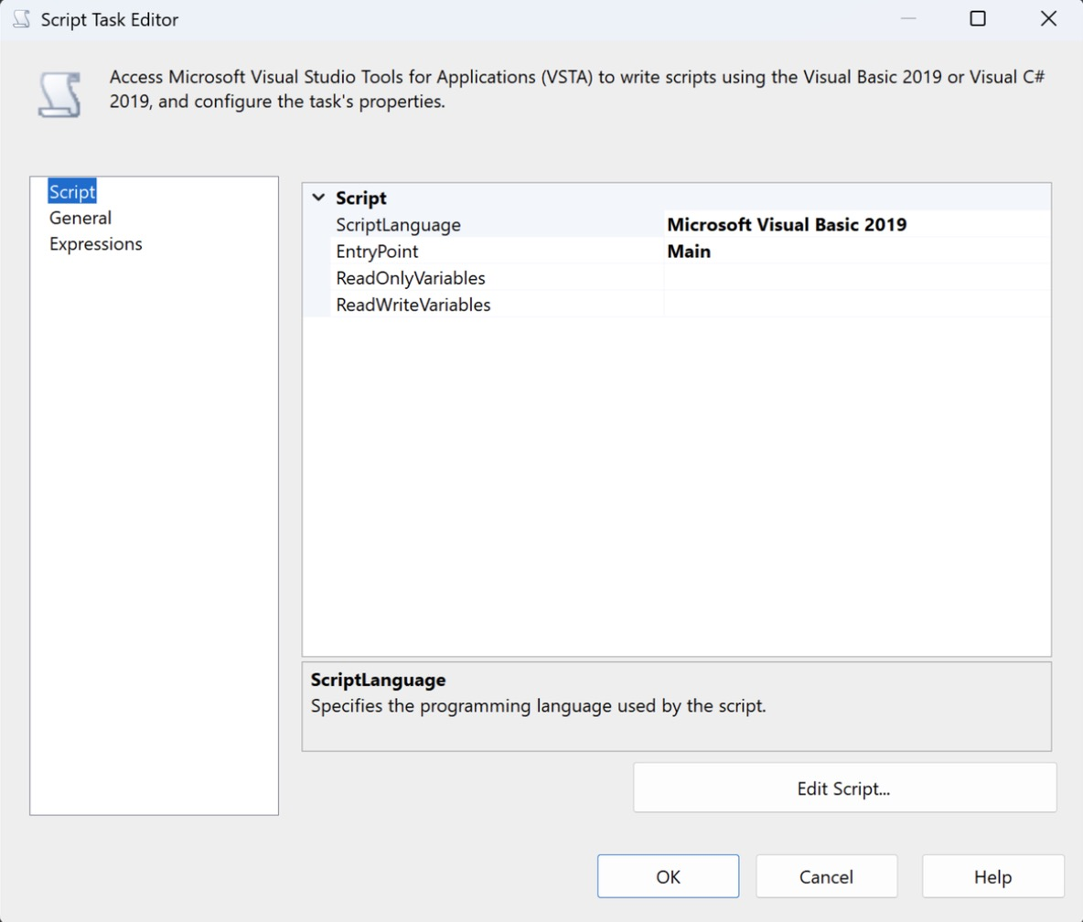
Kod w Main() (z pliku basic.txt):
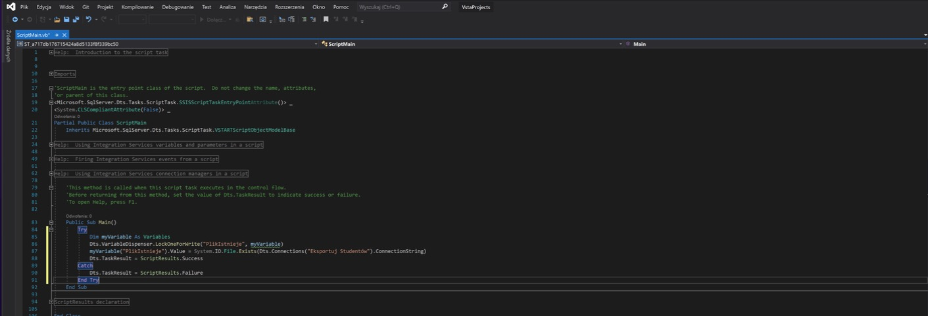

4. Precedence Constraint SprawdzPlik → Plik Nie Istnieje
Expression and Constraint, @PlikIstnieje == False (Test – wyrażenie poprawne).
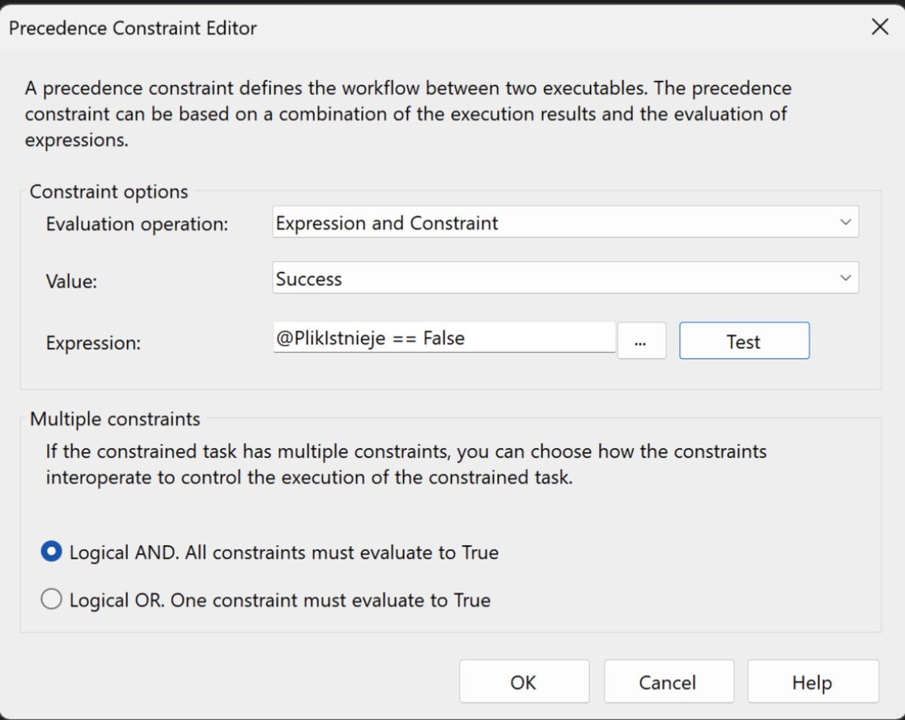

5. Sequence Container „Plik Istnieje”
Zawiera zadania z Ćwiczenia 2.2 i Zadania 2.1. Poniżej diagram po uruchomieniu, gdy plik wynikowy istnieje (punkt 7).
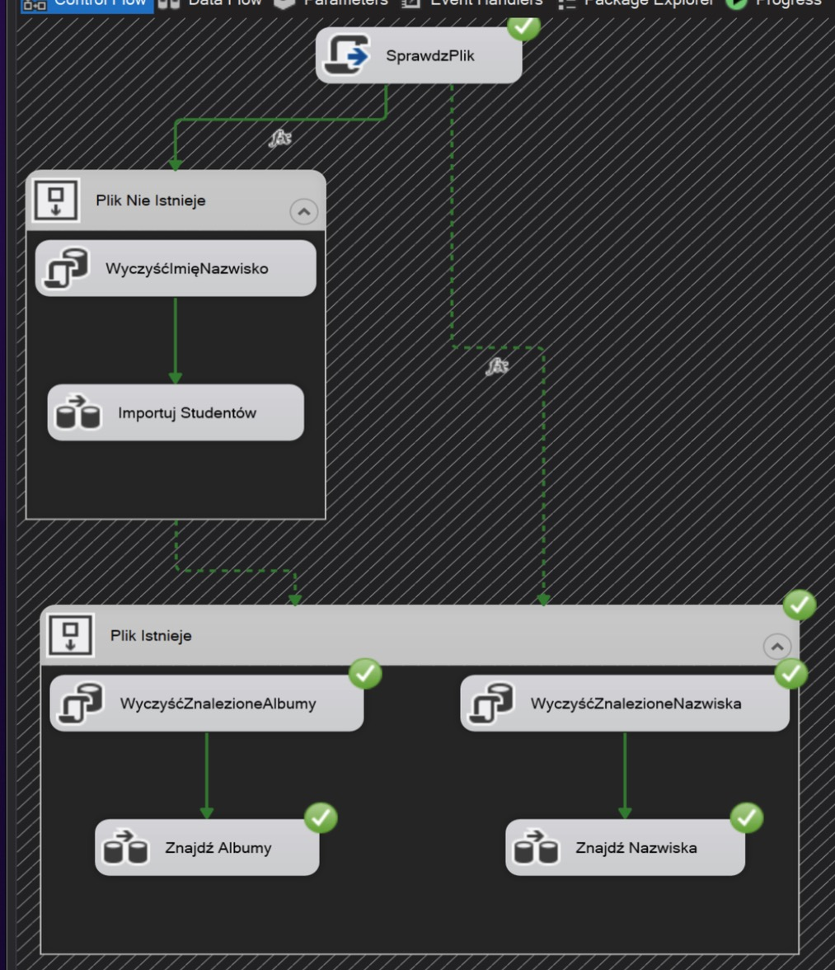

6. Precedence Constraint SprawdzPlik → Plik Istnieje
Expression and Constraint, @PlikIstnieje == True.
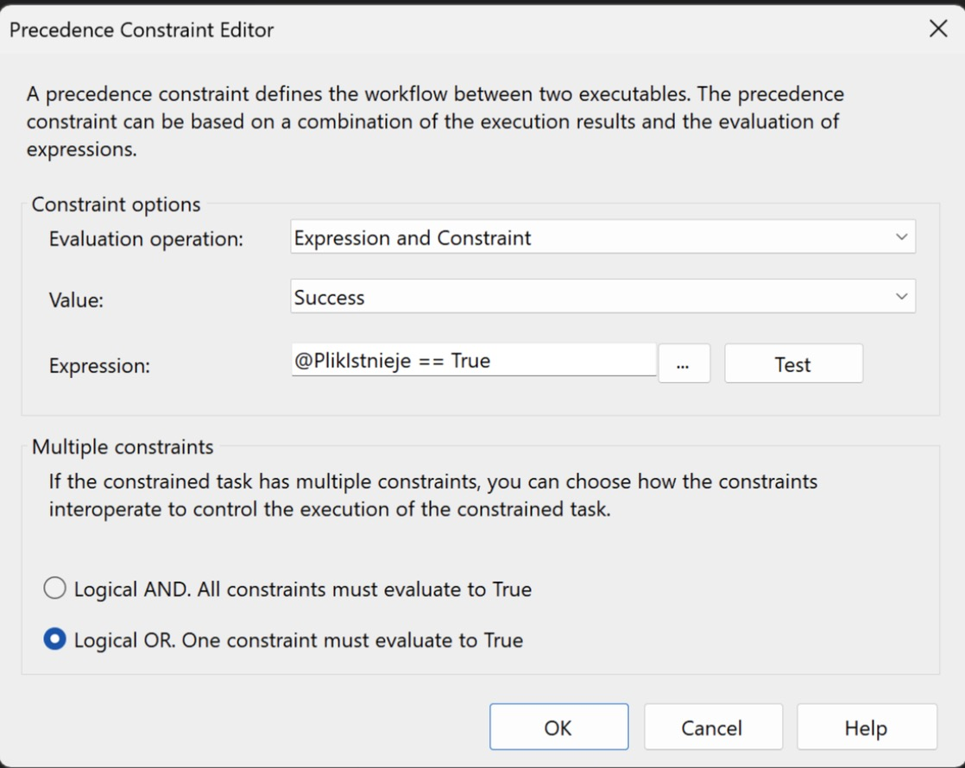

7. Uruchomienie pakietu – plik wynikowy istnieje
SprawdzPlik ustawia PlikIstnieje = True, wykonuje się tylko gałąź Plik Istnieje (diagram w punkcie 5).

8. Wymuszenie wykonania gałęzi Plik Istnieje (logical OR)
Dodano Precedence Constraint Plik Nie Istnieje → Plik Istnieje; dla ograniczeń kontenera Plik Istnieje wybrano Logical OR (linie przerywane na diagramie, okno w punkcie 6).

9. Usunięcie pliku wynikowego i uruchomienie pakietu
Po usunięciu StudenciDestination.txt wykonują się obie gałęzie: najpierw Plik Nie Istnieje, potem Plik Istnieje (diagram w punkcie 1).

Ćwiczenie 2.2 – Fuzzy Lookup (InputA.txt)

1–4. Zadanie Znajdź Nazwiska, źródło InputA.txt, menadżer „Wprowadź Nazwiska”
Data Flow Task Znajdź Nazwiska w kontenerze Plik Istnieje; Flat File Source z kolumną Nazwisko (szerokość 250).
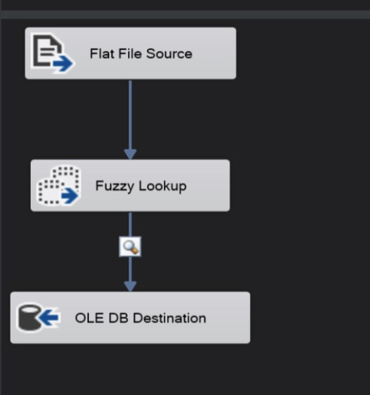

5. Transformacja Fuzzy Lookup
Tabela referencyjna dbo.ImieNazwisko (nowy indeks), połączenie Nazwisko ↔ Student, Pass Through dla kolumny wejściowej, zwracane kolumny Student i NrAlbumu.
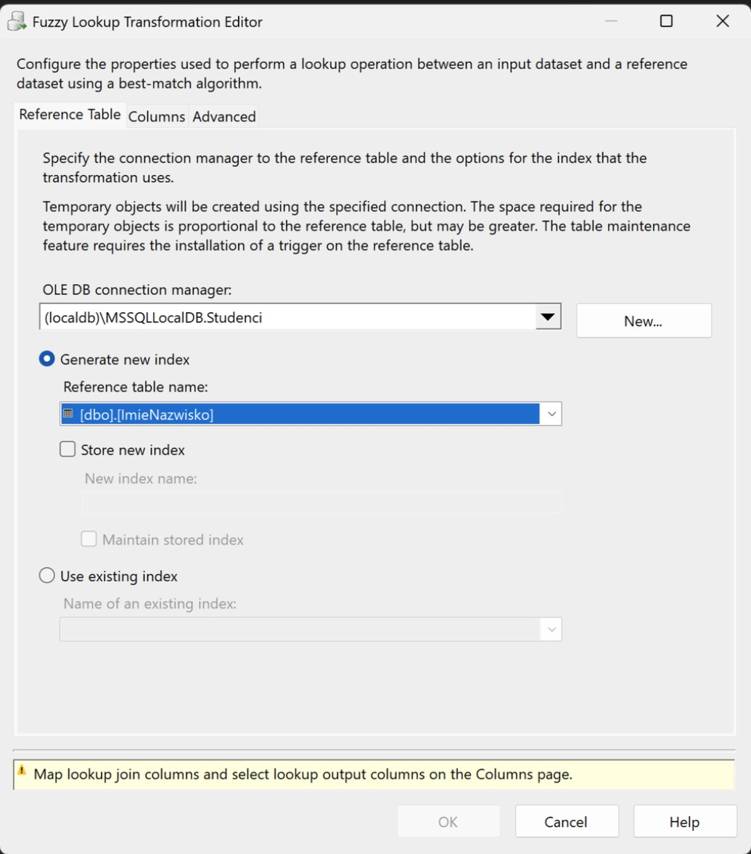
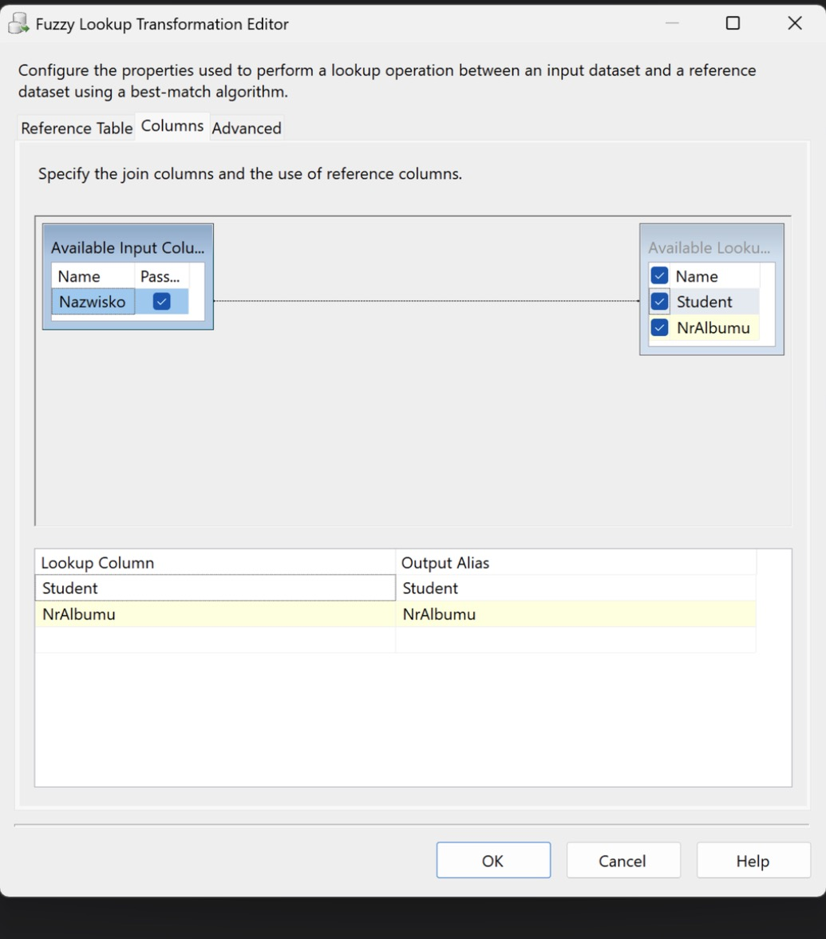

6. Źródło wynikowe – nowa tabela ZnalezioneNazwiska
Tabela zawiera dodatkowe kolumny statystyk _Similarity, _Confidence, _Similarity_Nazwisko.
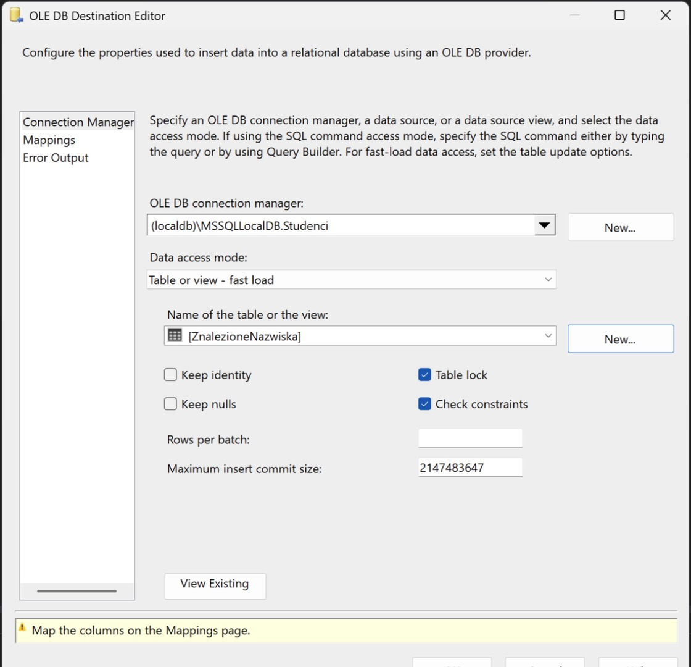
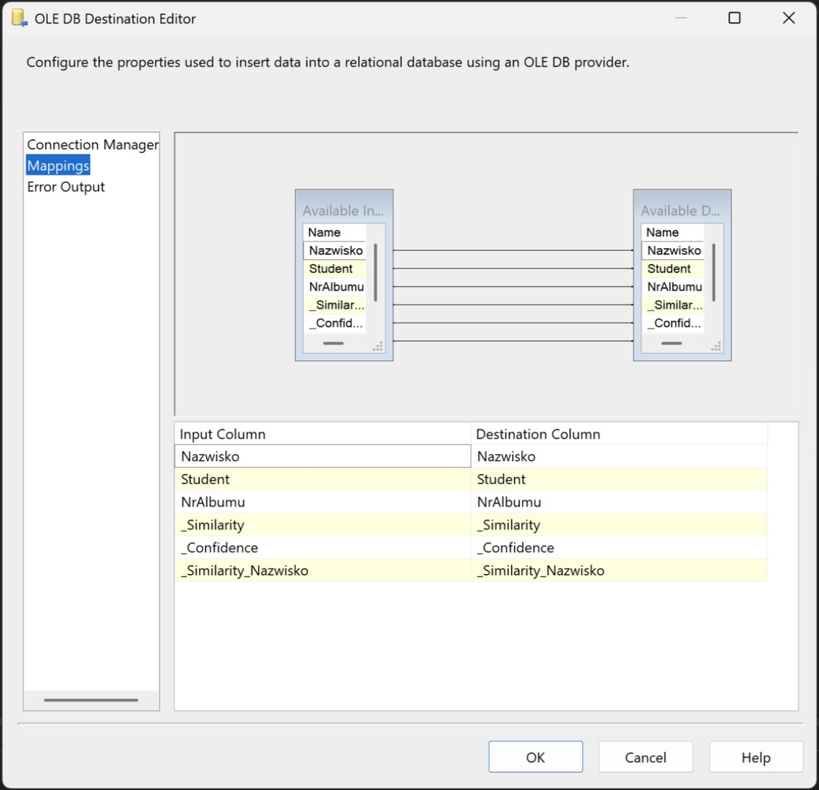

7–8. Data Viewer i test zadania
Dokładne trafienia (Adam Radomski, Aleksander Wukara, Artur Trulik, Arkadiusz Dorzyński) mają similarity i confidence równe 1; wiersze zbliżone lub błędne zostały dopasowane do właściwych studentów z niższymi wartościami.
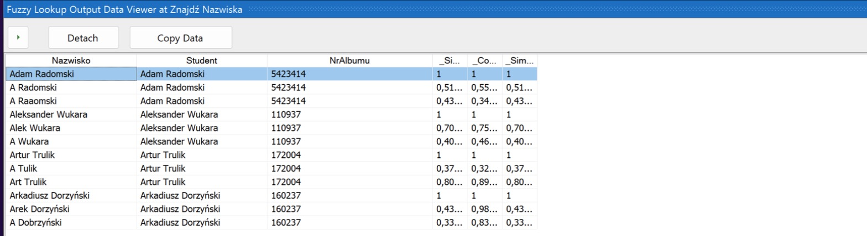

9–10. Execute SQL Task WyczyśćZnalezioneNazwiska i Precedence Constraint
DELETE FROM ZnalezioneNazwiska, wykonywane przed Znajdź Nazwiska (diagram kontenera Plik Istnieje w Ćwiczeniu 2.1).

Zadanie 2.1 – wyszukiwanie rozmyte numerów albumów (InputI.txt)
Zadanie Znajdź Albumy w kontenerze Plik Istnieje: Flat File Source (InputI.txt) → Derived Column (usunięcie nawiasów) → Fuzzy Lookup po kolumnie NrAlbumu w tabeli ImieNazwisko → OLE DB Destination (nowa tabela ZnalezioneAlbumy). Tabela jest czyszczona zadaniem WyczyśćZnalezioneAlbumy przed każdym przeszukaniem.
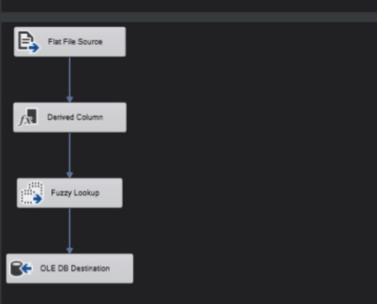
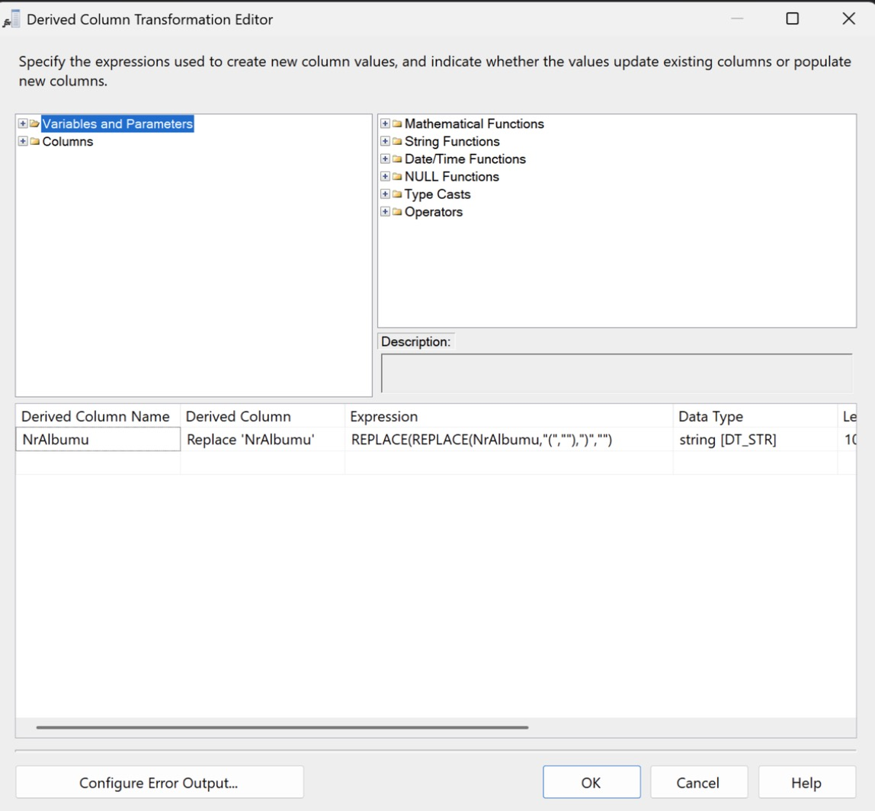
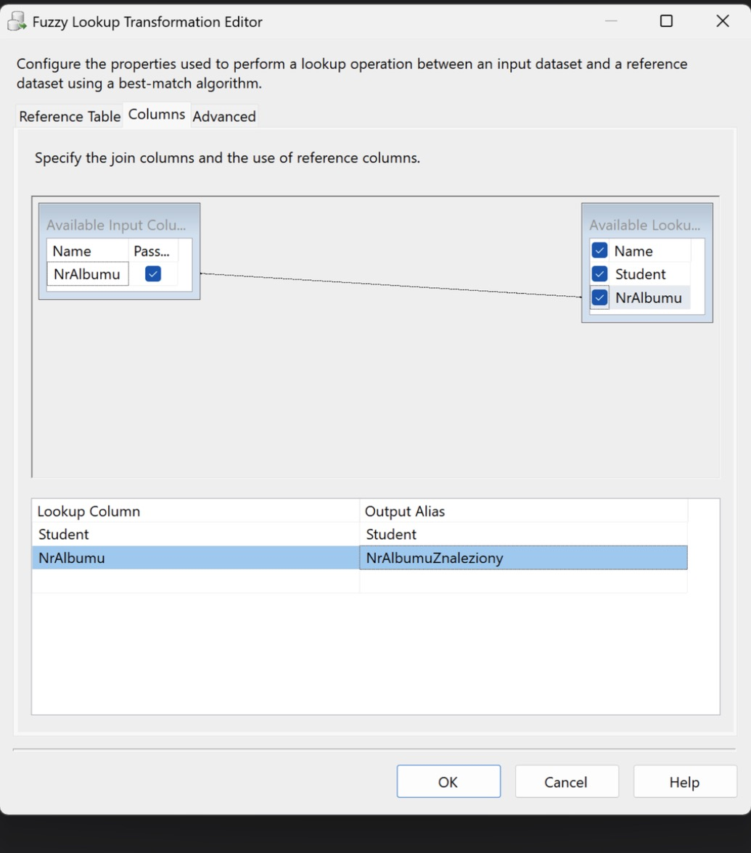
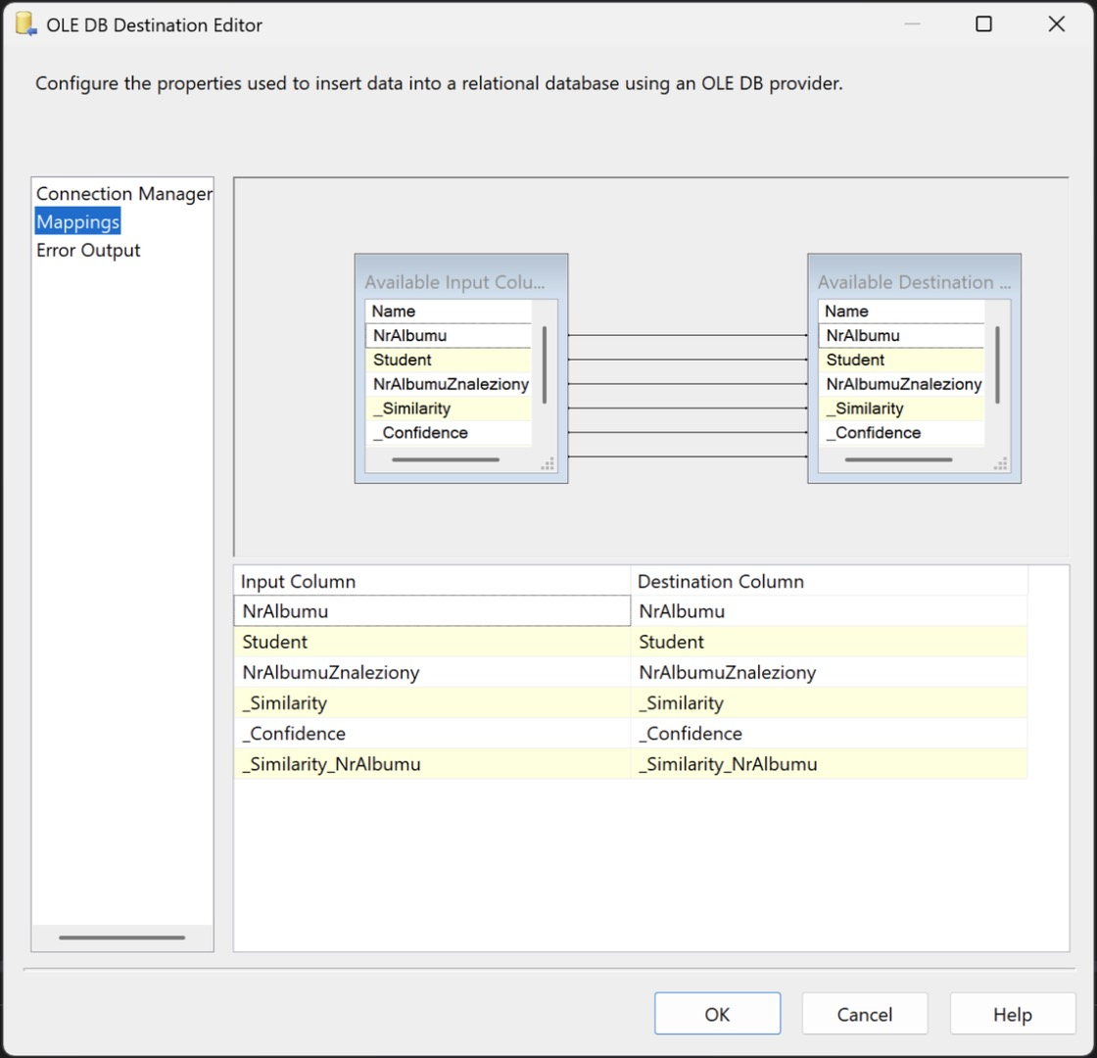
Wynik (numer albumu i nazwisko studenta): numery z błędem (714324, 984260) dopasowano do właściwych studentów, numer 100398 nie ma odpowiednika.
